調查報告

案 由：據審計部111年度臺中市總決算審核報告，臺中市政府辦理臺中國際會展中心新建工程，疑有東西側展館規劃之攤位數不敷業者需求，及西側展館權利金分收比率尚未完成協議等情案。

調查意見：
關於審計部函報，該部查核111年度臺中市總決算審核報告，臺中市政府（下稱中市府）辦理臺中國際會展中心（下稱會展中心）新建工程，疑有東西側展館規劃之攤位數不敷業者需求，及西側展館權利金分收比率尚未完成協議等情案。本案經調閱審計部、中市府、經濟部等機關卷證資料，並於民國(下同)113年3月22日現場履勘並於現場詢問中市府（經濟發展局及建設局）、中華民國對外貿易發展協會（下稱外貿協會）、大壯聯合建築師事務所等相關人員後，已調查竣事，茲臚列調查意見如下：

臺中地區為工具機暨機械零組件等產業聚落重鎮，中市府多年前即積極規劃於水湳經貿園區興建會展中心，希冀打造臺中市成為國際會展城市，發揮臺中強大產業聚落優勢，惟檢視會展中心攤位規劃過程政策反覆，期間亦造成部分規劃設計重複浪費，既然會展中心新建工程將完工啟用在即，並預計於114年底能順利營運啟用，仍請中市府持續監督施工品質進度，並要求營運單位(外貿協會) 正式啟用後，需配合地區產業需求脈動，適時調整營運方式

查會展中心原為水湳機場原址整體開發計畫項目之一，因考量臺中地區為航太、工具機暨機械零組件、光電面板、自行車及零組件、木工機械、手工具等產業聚落重鎮，製造業者迫切需要國際型的會展中心。因此，為協助臺中會展產業發展，中市府於101年起即規劃於水湳經貿園區興建會展中心，其基地（東側展館）坐落臺中市西屯區經貿段26地號，面積有73,377.37平方公尺，都市計畫使用分區為第二種經貿專用區，欲打造臺中市成為國際會展城市，俾發揮臺中強大產業聚落「前店後廠」優勢，提升在地產業的國際能見度，帶動觀光、住宿、餐飲、交通等龐大會展商機。
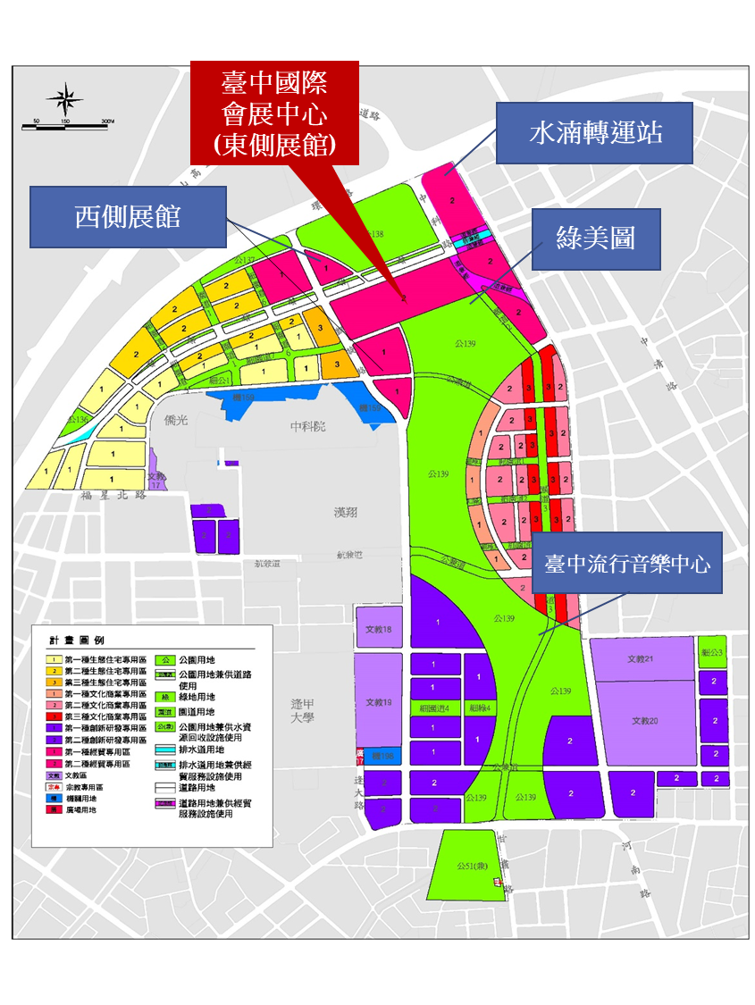
- 「水湳經貿園區」、會展中心位置示意圖

審計部查核發現，101年間由中市府提報「臺中國際會展中心新建工程規劃書」中，提及當時規劃第二區擬開發「國際會展中心及國際會議中心」，除採OT方式辦理外，其等級規模係以展場空間至少提供3,000個攤位，並依市場發展及需求可擴增2,000個展場攤位為規劃原則，俾使該會展中心能在亞太會展示場提供具競爭規模之場地，並由臺中市議會核定（應為「同意備查」）。然審視經發局於103年1月21日完成規劃設計監造採購招標文件，其需求計畫書規定卻僅須設置2,000個標準室內攤位，遠不符臺灣區工具機同業公會提出展覽場設置攤位需求（亦不符合101年間提報臺中市議會備查數量），而103年1月23日招標後，中市府雖隨即於103年5月8日召開協調會議，決議以規劃最大容量滿足該公會攤位數需求，變更為3,300攤規模之基本設計，且由經發局於103年11月11日同意備查，但經發局再於104年1月29日以工具機業者認為攤位數仍不足應增加為5,000個攤位為由，整體檢視會展中心定位，最後經發局決議（定案）會展中心設置2,360個攤位，並於104年8月16日簽准重啟基本設計作業，設計單位亦於同年9月9日提送修正後基本設計書圖，經發局審查後，於104年12月8日轉請中市府研究發展考核委員會（下稱研考會）審查、核定。因此，審計部認為中市府就會展中心攤位數規劃過程，除對於臺灣區工具機同業公會業者回應需求仍有不足外，更因期間一再變更設計，亦造成規劃設計、綠建築及智慧建築申請等費用不經濟支出之缺失。

而為釐清相關疑義，本院函請中市府說明如下：

臺中市議會同意備查5,000個攤位始末

會展中心原係中市府99年辦理「水湳經貿園區第二種經貿專用區BOT可行性評估」規劃案之一部分。前開規劃案，係將第二種經貿專用區內會展中心、購物商城、旅館及巨蛋等分期開發。其中，會展中心依開發面積設定將提供5,000個攤位，惟考量若一次將會展中心全部攤位興建完成，但相關配套措施如轉運中心等仍未建設恐整體效益不佳，故規劃會展中心分別在第一、二期各以2,500攤位進行開發。

可行性評估結束後，該府接續於99年至101年辦理之「水湳經貿園區第二種經貿專用區BOT先期規劃報告書」，該開發案將第二種經貿專用區整體規劃分為兩區，第一區為轉運中心、購物商城、觀光旅館；第二區為國際會展中心及國際會議中心，面積共計16.56公頃，規劃全區以BOT方式辦理。其中展場空間至少提供3,000攤，並依市場發展及需求擴增2,000攤；其中一樓部分規劃為提供中部地區優勢產業包括工具機、精密機械等專業展覽會展場地設置3,000攤，另外2,000攤設置於二樓提供消費性展覽攤位，並視未來市場發展需求再行建設，此即為該市首次提報議會之會展中心攤位規劃雛型。

除BOT可行性評估及先期規劃報告外，中市府亦於99年至100年舉辦座談會傾聽產業界意見（期間經各公會代表建議由中市府興建會展中心並OT方式委由民間營運），同時亦積極向經濟部爭取補助會展中心興建經費新台幣（下同）50億元。為爭取開發時效，遂於100年6月9日奉胡志強前市長核准，在獲經濟部補助確認前，仍以先期規劃報告方式將第一、二區合併BOT方式辦理，另為回應產業界需要，併行研議市府自行興建會展中心後再行OT方式，並辦理經費編列作業。101年2月15日再簽奉胡志強前市長核准，「先以BOT開發方式探詢潛在投資人意願，進行市場評估，倘101年6月無最優申請人，則改採OT方式辦理第二區開發計畫」，並將以市府自建並OT方式提送「臺中市國際會展中心新建工程規劃書」予議會審議。臺中市議會於101年4月2日議事字第1010001458號函同意備查「臺中市國際會展中心新建工程規劃書」，內容以展場空間至少提供3,000攤，並依市場發展及需求擴增2,000攤；另於空間規劃將展覽廳區分展覽廳A(3,000攤)、展覽廳B(2,000攤)，至於攤位規模大小則未註明。

未以5,000攤位數規劃緣由

本案原基地（臺中市西屯區經貿段26地號）為第二種經貿專用區建蔽率80%及容積率500%，基地面積73,377.37平方公尺，原基地容許使用樓地板面積倘全數作為展覽使用，雖能滿足5,000個攤位規劃，惟會展中心尚需具備會議廳、商業空間等其他功能以資完善；另亦有考量都市計畫土地使用管制規定（如視覺穿透規定）、預算、興建成本及實際需求（如展覽屬性、攤位尺寸、高度載重、地下室開挖）等因素，故規劃設計並非以前述最大數量規劃。

再因第二種經貿專用區BOT開發案公告招標期間無人投標，經蒐集投資人意見及不動產市場需求訊息均認為本案開發量體過大，投資門檻較高，因此該府於101年簽奉前市長核准將其中會展中心開發計畫改採OT方式興建經營，並規劃展覽廳分二期開發：一期展覽空間為2,000攤，並設置1,000個臨時攤位；二期展覽空間2,000攤則在第一階段營運具有一定規模後，再行興建。而期間亦因BOT開發案無人投標緣故，中市府亦依臺中市議會101年11月16日交通地政委員會102年度預算會議決議，向市議會提報分期開發方案之專案報告，並於102年1月29日及3月21日向臺中市議會進行(專案報告)說明BOT後續規劃原則。

中市府旋即於102年3月間委託顧問公司辦理「會展中心新建工程專案管理技術服務案」協助OT方案規劃，再於102年9月16日辦理「會展中心新建工程委託規畫設計及監造技術服務案」以展場空間2,000標準攤、室外1,000臨時攤，另外以會議廳可彈性調整2,000攤公告招標設計監造（圖2）。
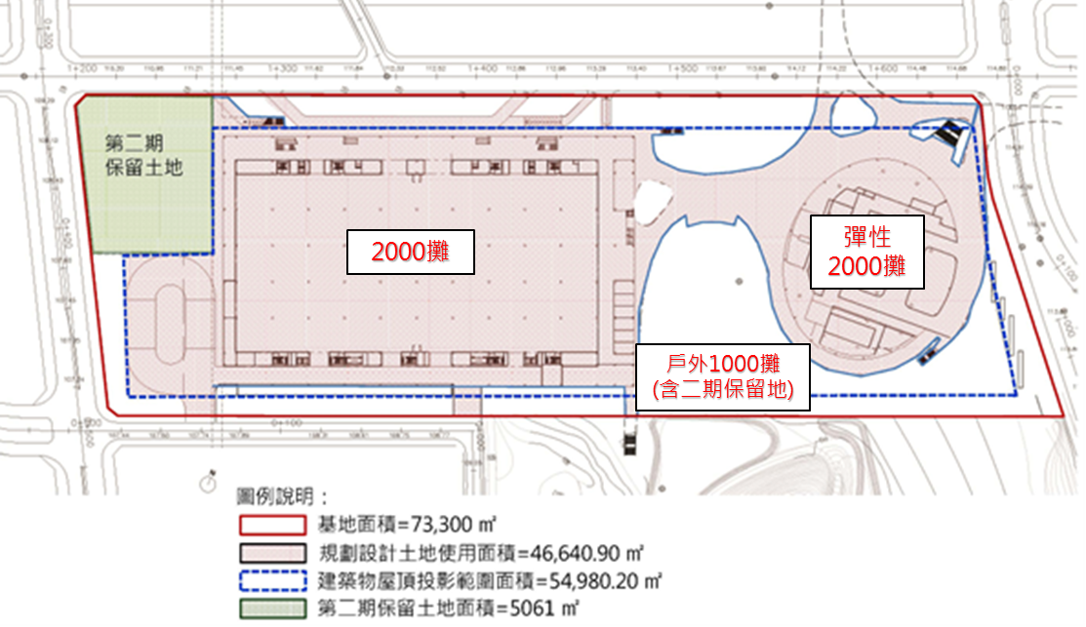
- 會展中心基地委託規畫設計原則

103年5月間為因應臺灣區工具機暨零組件工業同業公會建議，中市府於103年6月5日簽奉核准調整攤位數為3,300攤（含展覽空間2,500標準攤 、會議廳彈性350標準攤及室外450臨時攤），並取消二期土地保留面積，併入展覽棟規劃，以增加攤位數(圖3)，並據此請建築師設計團隊調整設計，依此規劃於103年12月18日與外貿協會簽訂「臺中國際會展中心營運移轉(OT)案委託營運管理契約」。
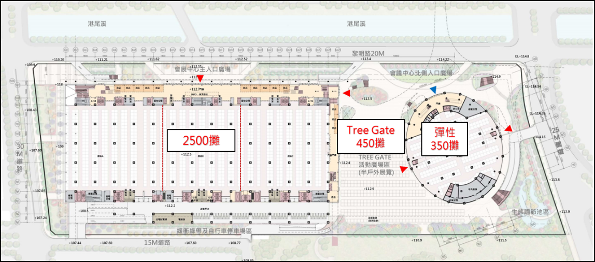
- 會展中心第1次核定基本設計設置3,300攤

嗣林佳龍前市長上任後推動水湳再定位政策，遂於104年4月16日暫緩設計監造履約，並前副市長召開「台中水湳會展中心設計確認會議」針對「烏日先行，水湳精做」之發展政策，重新研擬本案未來發展定位，改以創研為核心產業，並輔以會展產業活化，強化會議中心功能、並儘量保留二期土地最大面積，調整攤位數及會議中心席位規劃。而前述水湳再定位政策，林佳龍前市長正式於104年8月16日調整為展覽棟1,600標準攤、會議棟彈性200標準攤及戶外臨時560標準攤（即總數為2,360攤），並保留二期土地最大面積之方案變更設計(圖4)，東側展館整體設計大致底定。
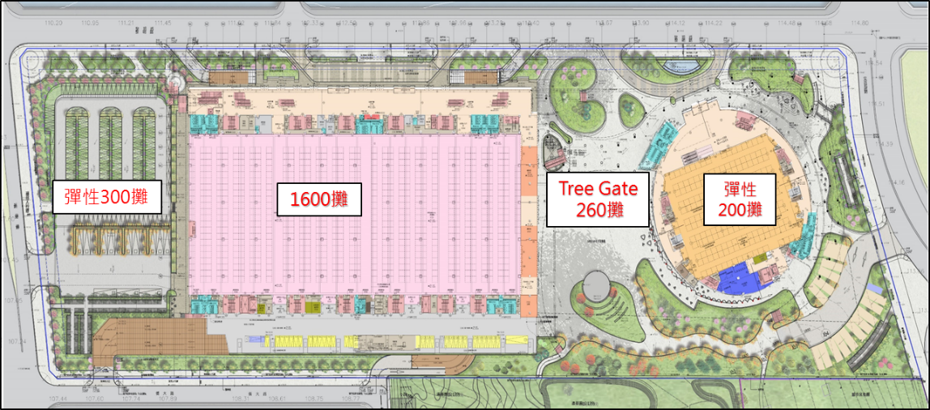
- 會展中心定調設計2,360攤

審計部查核時另發現設計單位辦理都市設計審議作業期間，曾提出綠建築及智慧建築審查申請作業，因會展中心攤位數量規模異動未定，經發局明知本案尚未取得建造執照，不符綠建築及智慧建築標章申請審核認可及使用作業要點規定，無法續辦審查事宜，卻於104年7月23日指示綠建築及智慧建築續行審查（中市府定調2,360攤位之規劃前。最終因財團法人臺灣建築中心函復中市府表示候選智慧建築證書係指已取得建造執照尚未完工之新建建築物，惟因當時研考會尚在辦理第2次基本設計審查作業，經發局未能取得建造執照，肇致設計單位無法辦理後續審查申請事宜，故設計單位針對第1次基本設計作業階段相關作業及候選智慧建築與綠建築證書作業相請支付相關費用，造成後續文件重複審查之履約費用糾紛（即給付重複設計費用1,547萬餘元，作為雙方調解金額）。

由上說明，簡化整理分析中市府辦理會展中心自構想、規劃、設計、發包過程可分以下幾個階段（圖5），第一階段為議會同意備查以未分棟（未分展覽棟、會議棟）5,000攤之規劃原則，至確定以OT方式規劃，仍以未分棟5,000攤位原則，再至設計監造發包後5,000攤之原則規劃（展覽棟2,000標準攤、會議棟2,000彈性攤及戶外1,000臨時攤之規劃），嗣後因尊重工具機協會建議，全部以標準攤（3米*3米）規格更改設計為3,300個標準攤（展覽棟2,500標準攤、會議棟350彈性標準攤及戶外450臨時標準攤之規劃），最後再因市府政策改變啟動水湳再定位原因，而重啟設計最終定調為2,360個標準攤（展覽棟1,600標準攤、會議棟200彈性標準攤及戶外560臨時標準攤之規劃），檢視會展中心攤位規劃歷程，確有因政策反覆不定事實，而間接造成規劃設計費用重複計算原因，亦係因辦理綠建築及智慧建築續審查過程從送件、補件時程未能明確掌握，及至未取得建造執照，無法續審智慧建築及綠建築候選證書申請等種種因素，導致部分規劃設計（變更）費用的浪費。
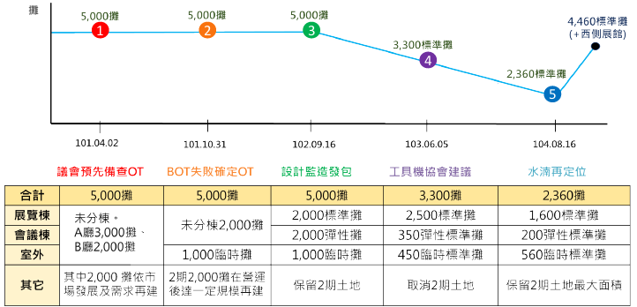
- 東側展館攤位數規劃歷程
資料來源：中市府

綜上可知，臺中地區為工具機暨機械零組件等產業聚落重鎮，中市府多年前即積極規劃於水湳經貿園區興建會展中心，希冀打造臺中市成為國際會展城市，發揮臺中強大產業聚落優勢，惟檢視會展中心攤位規劃過程政策反覆，期間亦造成部分規劃設計重複浪費，既然會展中心新建工程將完工啟用在即，並預計於114年底能順利營運啟用，仍請中市府持續監督施工品質進度，並要求營運單位(外貿協會) 正式啟用後，需配合地區產業需求脈動，適時調整營運方式。

西側展館之開發主要係為彌補東側展館攤位數之不足，俾能符合未來產業展覽需求，亦發揮整合東側展館營運連結之角色，其最重要者即開發營運時效之掌握，中市府財主單位或因土地效益及市府財產權益之考量，延宕近5年始與經濟部完成土地提供權利金計算及分收比例方式，亦因協商期間冗長、全球疫情持續、國際政治經濟局勢不穩定及原物料價格增漲未見趨緩等影響，導致物價急遽上漲，肇致興建總經費由42億元上漲至60.3億元，並由中央全額出資情事，該府允應記取經驗檢討改進

審計部查核發現，中市府考量會展中心東側展館僅設置2,360個室內標準攤位，未來可能無法滿足產業展覽需求，爰規劃再於會展中心西側西屯區經貿段15地號及28地號興建西側展館（預計2,100攤），計畫由中市府提供土地，再由經濟部國際貿易署（下稱國貿署）投資興建後，委託民間營運管理，其權利金再依出資比率分配收取。經濟部於107年間將會展中心西側展館綜合規劃報告陳報行政院審議後，行政院當時審查意見即說明該報告財務計畫規劃「土地以市價作價」、「土地以現值計價」及「土地以租金收益現值計價」等3種方式，作為估列總興建成本與分配收入之基礎，但考量土地租金收入係地方政府提供本案用地最直接之報酬，且已隱含土地利用後產生之收益，用以評估本案土地價值應屬可行，故行政院主計總處即建議以土地租金收入為土地價值計算方式，作為整體財務評估及後續營收分配之依據。爰此，經濟部自107年起，參考桃園會展中心模式，以「土地租金收益現值」計算該府分配比率，與中市府協商後續營收分配，但過程中卻因中市府財主單位堅持從本案土地市價較高、分收比率與出資比率應相當及考量保障市府權益等面向，導致延宕近5年始與經濟部達成協議，肇致計畫總經費增加26億餘元，而完工期程亦由114年修正至119年。

為釐清西側展館開發權利金協商過程，經函據經濟部表示，因行政院107年8月28日已明確指示該部及中市府就本案土地提供方式及營運利益分配等事宜達成共識納入財務計畫後，再陳報行政院綜合規劃報告。經濟部與中市府旋即展開多次會議協商，惟中市府財政、主計單位一致認為經濟部方案低估土地價值，亦因為本案土地市價現值較桃園高出甚多，且中市府土地取得係報請行政院核准以專案讓售予該府經發局方式，權利金分收比率若採經濟部建議僅46%，只略高於桃園模式所建議44%，有損市府權益，故建議除土地租金收益外，應可加計設定地上權收入或以市場行情估算土地租金之現值等方式，當可大幅提高市府權利金分收之比率，肇使此類協商會議自107年至111年召開多次卻均未能達成共識。

本院實地履勘時，中市府亦特別說明，關於西側展館開發提供土地價值的認定，107年至109年經濟部及中市府跨局處即多次協商討論中，國貿署主張應與桃園、台南會展中心奉行政院核定之計價基礎一致，以「土地租金收益現值」計算該府分配比率，而該府財主單位則基於保障中市府權益立場，意即從本案土地市價較高、分收比率與出資比率應相當、需爭取議會支持等面向考量，主張應提高中市府分收比率，以高於46%(國貿署108年6月4日所提該府之分收比率)為基礎爭取往上提高之可能性，但因土地以「市價作價」、「以公告現值計價」及「以租金收益現值計價」三種方案差距甚大，期間雙方雖召開多次協商會議，亦均未能取得共識。

經濟部函復本院說明，協議期間因全球受疫情持續及俄烏戰爭影響，各項原物料價格顯著增漲情形未見趨緩，導致近年物價上漲，營建工程所需人力、機具及物料等成本亦持續增加，本案107年規劃經費如以原規模興建並加計物價漲幅，計畫經費已大幅增加，因此本案受影響程度仍需進一步研商討論。直至111年12月該部同意重啟本案財務評估，並於112年7月3日召開會議，亦因前述國際經濟情勢，間接造成興建經費由42.52億元增至69.01億元，亦影響權利金分收比率需重新調整成「中市府33.25%、經濟部66.75%」並進行協商，會後中市府隨即邀集財政、主計、建設等單位研商經費合理性並取得共識，且終經簽奉府層核准同意經濟部所提分收原則，並於112年7月25日與經濟部達成合作共識。之後，國貿署持續檢討修正計畫總經費為60.31億元，營運利益分收比率經濟部63.68%、中市府36.32%(將來以實際執行之經費調整比率)，並於112年10月4日函陳行政院修正綜合規劃報告。

綜上所論，會展中心其西側展館之開發主要係為彌補東側展館攤位數之不足，俾能符合未來產業展覽需求，亦發揮整合東側展館營運連結之角色，其最重要者除開發營運時效之掌握，中市府財主單位或因土地效益及市府財產權益之考量，延宕近5年始與經濟部完成土地提供權利金計算及分收比例方式，亦因協商期間冗長、全球疫情持續、國際政治經濟局勢不穩定及原物料價格增漲未見趨緩等影響，導致物價急遽上漲，肇致興建總經費由42億元上漲至60.3億元，並由中央全額出資情事，該府允應記取經驗檢討改進。

處理辦法：

抄調查意見，函請行政院轉飭臺中市政府檢討改進見復。

抄調查意見及處理辦法，函審計部參辦。

調查報告之案由、調查意見、處理辦法及簡報資料上網公布。

調查委員：范巽綠
張菊芳

中 華 民 國 113 年 6 月 5 日

